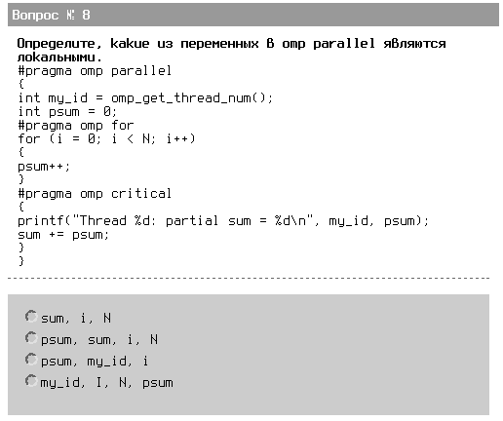
Ответ 3. psum и my_id объявляются в блоке, i становится локальной из-за параллельного выполнении for — kvm 2007/09/27 23:56

